Avaliação – Harmonias Cromáticas
Disciplina: PW 1
Aluno(a): Rafaelly Lopes Ferreira
Data: /12/03/2026
Valor total: 10,0 pontos

📝 Parte 1 – Conceitos (4,0 pontos)
Responda de forma clara e objetiva:
- Cores Complementares (0,5)
  - São cores em posições opostas no círculo cromático
  - Tem alto contraste,por isso se destacam,Tem equilíbrio visual e temperatura(cores quentes e frias)
- Cores Análogas (0,5)
  - São cores vizinhas de 2 a 4 cores, no círculo cromático,que compartilham uma mesma base semelhante
  - Pois devido a proximidade elas geram um baixo contraste,que deixa o ambiente mais calmo,sereno,equílibrado e uma harmonia natural
- Cores Análogas + uma Complementar (0,5)
  - Equilíbrio entre harmonia e contraste,suavidade misturado com drama (0,3)
  - eles funcionam como uma linguagem para transmitir uma mensagem unificada,Equilíbrio entre baixo e alto constraste
- Cores Análogas Relacionadas (0,5)
° Cores análogas são combinações baseadas na proximidade e semelhança dentro do círculo cromático. Elas são vizinhas diretas, geralmente compostas por uma cor principal (primária ou secundária) e suas adjacentes (terciárias)
  - Análogas Simples (3 cores): É o esquema clássico, composto por uma cor primária e suas duas vizinhas imediatas (ex: Amarelo, Amarelo-Alaranjado, Laranja)
- Cores Intercaladas (0,5)
° Cores intercaladas (ou alternadas), frequentemente chamadas de "estilo zebrado", referem-se à formatação visual de uma tabela ou planilha onde linhas (ou colunas) adjacentes possuem cores de fundo diferentes
° Melhor Leitura: Intercalar cores (uma linha clara, uma linha escura ou colorida). Contraste e Organização: Destaca a distinção entre registros diferentes, diminuindo a carga cognitiva ao analisar dados. Organização Visual: Transforma uma lista monótona em algo dinâmico e mais profissional.

- Cores Triádicas (0,5)
  - As cores triádicas (ou tríades) são formadas pela combinação de três cores distribuídas uniformemente ao redor do círculo cromático, formando um triângulo equilátero (de lados iguais) (0,3)
° Alto Contraste e Vibração: Mesmo quando cores claras ou insaturadas são usadas, o esquema triádico mantém um visual dinâmico, ousado e alegre. (0,2)

- Cores em Quadrado (0,5)
  - A distribuição de cores em um quadrado (ou esquema de cores tétrade quadrada) é uma técnica de harmonia cromática baseada no círculo cromático, utilizada para criar paletas equilibradas, porém vibrantes(0,3)
Cores: Geralmente envolve uma cor quente, uma fria e suas complementares, garantindo dinamismo. (0,2)

- Cores Tetraédricas (0,5)Cores tetraédricas (também conhecidas como harmonia tetrádica ou quadrado) são um esquema de cores na teoria do design utiliza quatro cores distribuídas uniformemente ao redor do círculo cromático (0,3)
  - Esquema de Quadrado (Square): Utiliza quatro cores equidistantes ao redor do círculo cromático Esquema Tetraédrico (ou Retângulo): Frequentemente definido como um retângulo dentro do círculo, combinando quatro cores que formam dois pares complementares (0,2)
- Monocromia (0,5)
  - Monocromia é a técnica artística ou de design que utiliza apenas uma cor base, explorando suas diferentes tonalidades, intensidades e saturações (variações de claro e escuro) para criar uma composição. (0,3)
° Cor (Matiz): A cor base escolhida (ex: azul, vermelho, verde).
Tom: A variação de luz e sombra dessa única cor, do claro ao escuro.
Preto e Branco: Cores neutras usadas para ajustar a tonalidade da cor base sem introduzir novas cores (0,2)

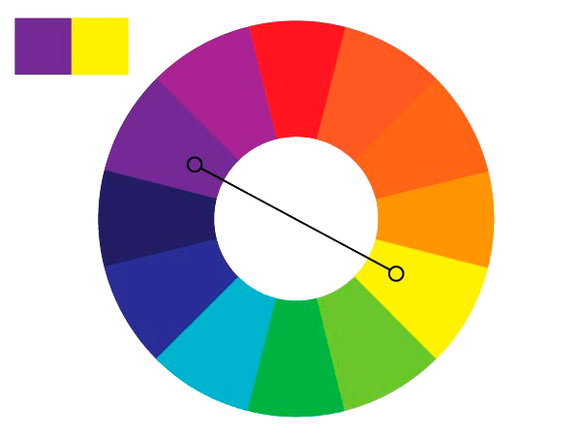
- 🎨 Parte 2 – Aplicação Desenho correto do círculo cromático (1,0)

Prática (4, 0 pontos)

  - A organização e disposição correta das cores, seja em guarda-roupas, materiais de arte ou ambientes, geralmente segue a lógica do círculo cromático ou do espectro de luz (arco-íris), facilitando a visualização, localização e criando harmonia visual (0,5)
  - As cores são organizadas no círculo cromático em primárias (puras), secundárias (mistura de duas primárias) e terciárias (mistura de primária e secundária). As primárias são azul, amarelo e vermelho. Secundárias incluem verde, laranja e roxo. Terciárias são variações como azul-esverdeado e vermelho-alaranjado (0,5)
- Aplicação das Harmonias (3,0)
  - Azul e Laranja (1,0)
  - Azul, Vermelho e Amarelo. (1,0)
  - Azul claro,escuro (1,0)

🧐 Parte 3 – Análise Visual (2,0 pontos)
Escolha uma peça visual (logotipo, embalagem, cartaz ou site) e responda:
Vermelho: Representa paixão e energia.
Branco: Representa elegância e nobreza.
Preto: Representa poder e força. (1,0)
A combinação de cores na Bugatti utiliza harmonia análoga para manter elegância e identidade, enquanto contrastes estratégicos aumentam o impacto visual e reforçam a sensação de velocidade, exclusividade e inovação. (1,0)
Cores análogas frias (azul, azul-escuro, preto): transmitem sofisticação, tecnologia e precisão. O azul, historicamente ligado à marca (como o “Bugatti Blue”), cria identidade forte e elegante.Contraste com cores neutras (preto, cinza, branco): fora do círculo cromático, essas cores equilibram a composição, destacando as cores principais sem gerar poluição visual . Uso pontual de cores complementares ou quentes (vermelho ou laranja): aplicadas em detalhes, criam contraste dinâmico e chamam atenção para elementos de performance (como freios ou acabamentos internos), sem perder a sobriedade.(1,0)

📊 Critérios Gerais de Avaliação
- Clareza na escrita
- Uso correto da terminologia
- Organização visual
- Capricho e apresentação

